








ADAPTACIONO-INTEGRACIONI KURSEVI
Kursevi su obavezni za odabrane grupe
novopridošlih stranaca, koji su dobili dugotrajni ili stalni boravak (biometrijsku karticu) u Češkoj posle 1.1.2021. Kurs morate završiti u roku od 1 godine od datuma dobijanja biometrijske kartice. Za ne izvršenje ove obaveze preti kazna do 10 000 čeških kruna.
Uraditekvizisaznajteimateliovuobavezu.→Okrenite stranicu!
ŠTA? | KAKO? | GDE?

Adaptaciono – integracioni | Za kurs morate da se prijavite | Svoju obavezu možete
kurs je edukativni | na onlajn portalu Ministarstva | izvršiti samo na zvaničnom
četvoročasovni seminar o | unutrašnjih poslova: | kursu u Centru za podršku
Češkoj, koji će Vam pomoći | Taksaod | integracije stranaca:
da se što najbrže orijentišete | 1.500 čeških kruna se uplaćuje
u novoj zemlji i upoznate sa | unapred tokom onlajn prijave. | U Pragu, kurseve
svojim osnovnim pravima i | Uputstva za registraciju možete | organizuje Integracioni
obavezama. | pronaći na www.aik.icpraha.com. | centar Prag (ICP).

U ICP-u ćemo vas besplatno savetovati ili vam pomoći sa prijavom.
+420 253 253 984
Lične konsultacije: četvrtak (9:00-12:00, 13:00-16:00)
a 1

Da li se na vas odnosi obaveza izvršiti ovaj kurs?

Aktivita probíhá v rámci projektu AIK ICP 25 zaměřeného na integraci cizinců a financovaného MV ČR.











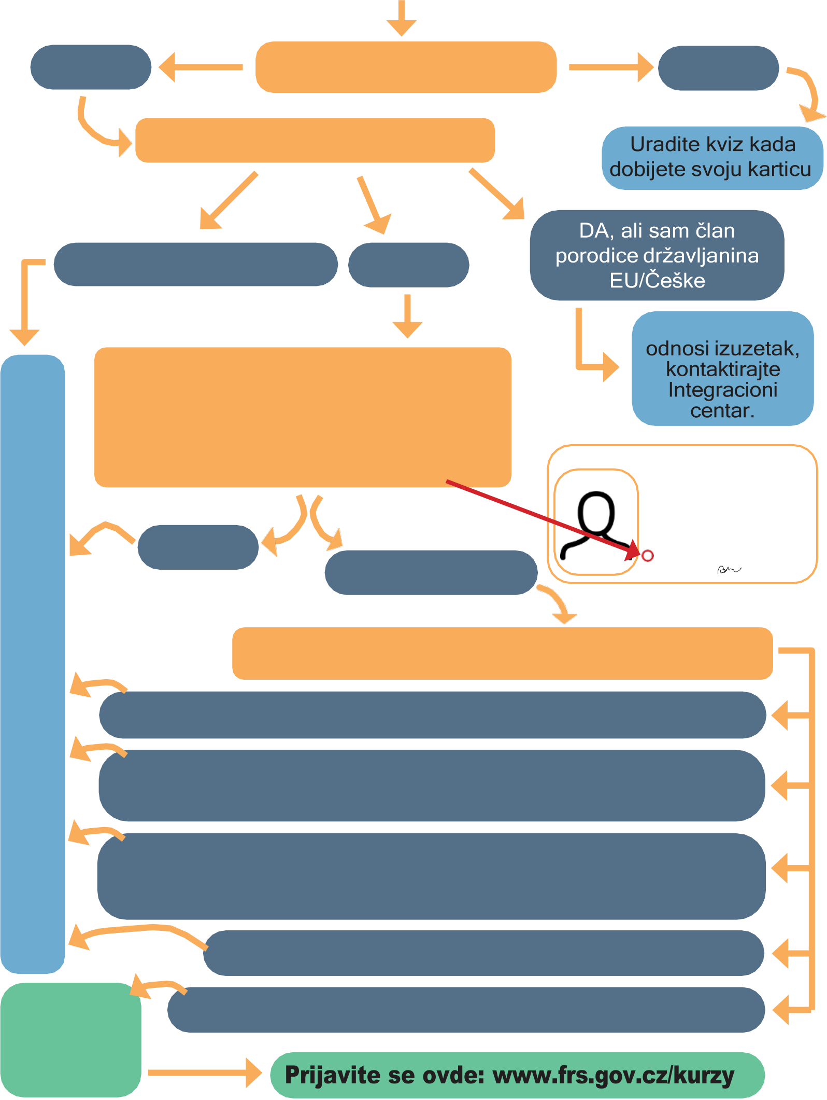
Dalisenavasodnosiobavezaizvršitiovajkurs? Uradite kviz i saznajte da li vam je potrebno ovaj kurs izvršiti.
DA | Imate li biometrijsku karticu? | NE
Da li ste državljan zemlje van EU?
NE,državljan sam zemjle EU DA
Možda se za vas odnosiizuzetak, kontaktirajte Integracioni centar.
Da li se na vašoj biometrijskoj kartici
nalazi jedan od ovih brojčanih kodova? | CZE Povolení k pobytu | Prijavite
(Kod možete naći na svojoj biometrijskoj
kartici, pogledajte sliku) - 21, 22, 23, 30, |  | 999004402
41,42,43,47,60,67,78,79,80,89?
 | PŘÍJMENÍ,jména
 | SPECIMEN
Luka Lukaschevich
Kursnijeobavezanzavas | POHLAVÍ |  | STÁTNÍ PŘÍSLUŠNOST | DATUM NAROZENÍ
 | M |  | AIA | 15 11 1997
 | DRUHPOVOLENÍ |  |  | PLATNOSTDO
 | DLOUHODOBÝ POBYT |  |  | 30 06 2024
 | DA | POZNÁMKY  23 Volný přístup na trh práce - ANO
 | NE, imam drugi kod | student  981115/0571
Dobili ste svoji biometrijsku karticu posle 1.1.2021.?
NE, karticu sam dobio pre 1.1.2021. i važila je tog datuma
DA, ali moj dugotrajni boravak je važio pre 1.1.2021. i posle ovog
datuma sam promenio svrhu boravka/ produžio boravak
DA, izdata mi je službena kartica ili plava kartica na osnovu
vladinih programa „Više kvalifikovani zaposleni“ ili „Ključno
naučno osoblje“
DA, ali mlađi sam od 15 godina ili stariji od 61 godina
Kurs je  obavezan za vas | DA i nijedna od gore navedenih opcija se ne odnosi na mene
 | se | ovde: | www.frs.gov.cz/kurzy

